|  |  |  |
| --- | --- | --- |
| **소프트웨어설계 (팀활동) –**  **System Architecture** | | |
|  | | |
| **제출팀** | 프로젝트명: | 치매 기억 저장소 |
| **2조** | 이름: | 송승민 |

**1. Draw the Deployment Diagram of System Architecture**

<활동 내용>

<https://www.flaticon.com/>, <https://material.io>에서 데이터 베이스에 사용할 그림 찾음

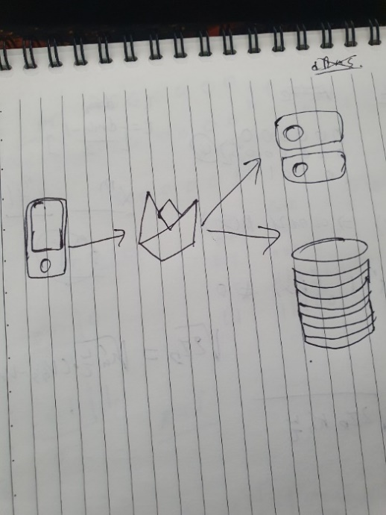

이런식으로 진행되다가

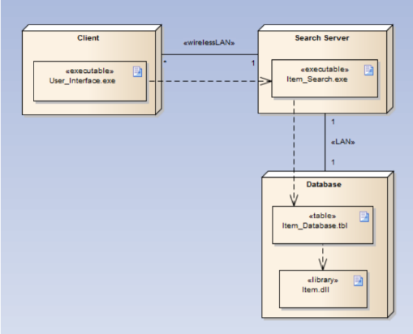

이런식으로 중첩되서 표현하자는 아이디어로 파이어 베이스 내부에 인증과 사용자 정보를 담는 실시간 데이터베이스와 갤러리와 스케줄을 담는 클라우드 스토리지를 표현함

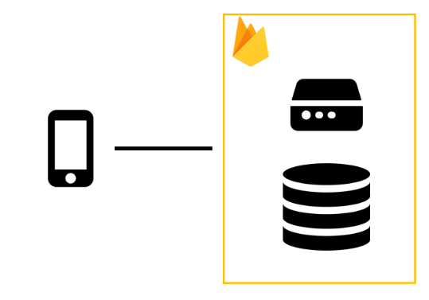

<최종 **Deployment Diagram of System Architecture**>

